Государственное учреждение
«ГЛАВНАЯ ГОСУДАРСТВЕННАЯ ИНСПЕКЦИЯ ПО СЕМЕНОВОДСТВУ, КАРАНТИНУ И ЗАЩИТЕ РАСТЕНИЙ»

Сигнализационное сообщение № 31
от 28 ИЮНЯ 2016 г.

ВНИМАНИЕ, Спорынья!!!

В Гомельской области отмечается поражение ржи спорыньей. Болезнью поражаются все зерновые культуры, но наиболее часто – рожь, пшеница, тритикале. На колосьях вместо зерна образуются рожки темно-фиолетового цвета, крупные выступают за пределы колосовых чешуй, мелкие имеют величину зерновки – это склероции гриба, количество которых в пораженном колосе может быть от одного до двадцати и более. Длина склероциев – 1-3 см, толщина – до 6 мм.
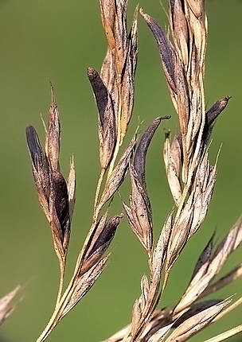
Развитие спорыньи протекает в несколько стадий. Зрелый склероций, или рожок, попадает из колосьев на землю. После осенне-зимнего увлажнения и примораживания прорастает весной, когда температура почвы достигает 10°С. Сначала на склероции образуются бугорки, из которых развиваются так называемые стромы, состоящие из ножки и головкой. В головках по их периферии образуются грушевидные полости – плодовые тела, в которых развивается масса цилиндрических сумок (асков), а в каждой из них по 8 нитевидных аскоспор. Созревшие аскоспоры потоком воздуха переносятся на рыльца пестиков зацветающих к этому времени злаков и там прорастают, образуя грибницы – первичная инфекция. На 6-14-й день заражения на складчатой наружной поверхности грибницы развиваются расположенные тесным слоем короткие конидиеносцы, отчленяющие от себя бесцветные одноклеточные конидии (конидиоспоры). Одновременно с этим выделяется сахаристый сок (медвяная роса), в котором и находятся конидии. Распространение конидий происходит насекомыми, питающимися медвяной росой, а также каплями дождя, стекающими по колосу, и при непосредственном соприкосновении здоровых колосьев с зараженными, т.е. происходит так называемая вторичная инфекция. При температуре 25-27°С конидии прорастают через 2-6 часа после заражения; на 6-14-й день на вновь зараженных колосьях образуются капли медвяной росы. Зараженная аскоспорами или конидиями завязь цветка злаков постепенно разрушается и вместо зерна в колоске образуется склероций (покоящаяся стадия гриба). В этом состоянии спорынья перезимовывает.
Учет зараженности посевов спорыньей проводится в стадии восковой спелости.
Для снижения развития заболевания рекомендуется провести обработку одним из фунгицидов зарегистрированным в республике и включенным в «Государственный реестр средств защиты растений (пестицидов) и удобрений, разрешенных к применению на территории Республики Беларусь».

*Применение пестицидов проводить в строгом соответствии с действующими правилами охраны труда и техники безопасности.

Заместитель директора Д.В. Кизеев

Бежелева 2882379

